Tuần duyên Mỹ và HSI thu giữ lô cocaine trị giá 6,4 triệu USD trên tàu dầu tại cảng Los Angeles
Shipping News
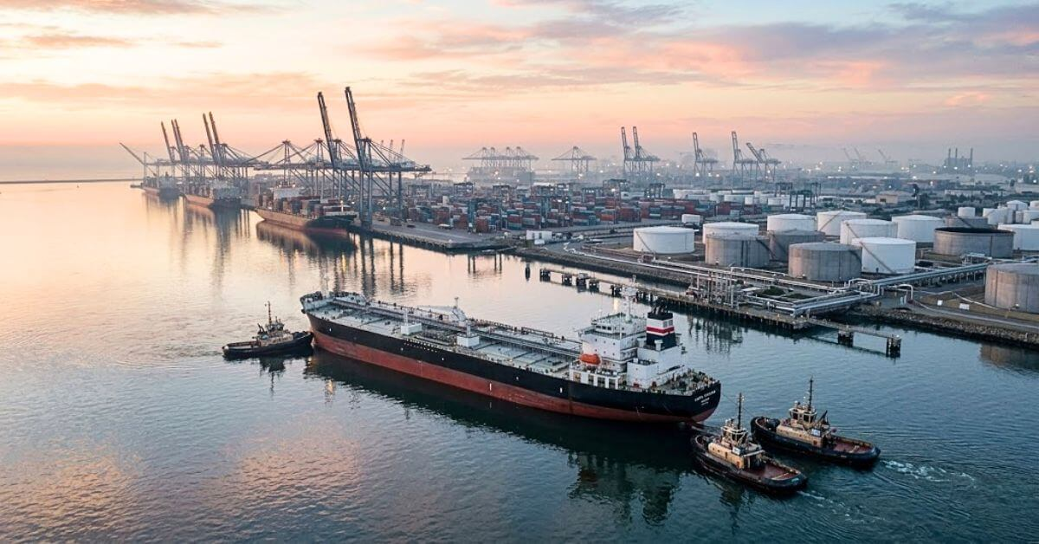
Các cơ quan chức năng Mỹ đã thu giữ 500 pounds (226 kg) cocaine trị giá khoảng 6,4 triệu USD từ một tàu chở dầu thô tại cảng Los Angeles sau khi phát hiện một đường dây buôn lậu ma túy bằng đường biển bị cáo buộc có liên quan đến một băng đảng ma túy Mexico. Vụ việc liên quan đến tàu chở dầu thô Aquatravesia mang cờ Liberia, tàu này có trọng tải khoảng 133.000 DWT thuộc sở hữu của Hy Lạp, đang hành trình từ Ecuador đến Mỹ.
Cơ quan Điều tra An ninh Nội địa Mỹ (HSI), Tuần duyên Mỹ và các cơ quan liên bang khác đã lên kiểm tra tàu vào ngày 21/5 sau khi tàu đến vị trí neo được chỉ định ở gần Los Angeles. Một chó nghiệp vụ phát hiện ma túy của Tuần duyên Mỹ đã cảnh báo các sĩ quan về nghi vấn có hàng cấm, và sau đó cơ quan chức năng xác nhận số hàng này là cocaine.

HSI đã bắt giữ Ceasar Tubay Gelacio Jr., 43 tuổi, quốc tịch Philippines, là thuyền viên làm việc trên tàu. Người này bị truy tố với cáo buộc nhập khẩu chất cấm. Nếu bị kết án, người này phải đối mặt với mức án tối thiểu bắt buộc là 10 năm tù liên bang và tối đa là tù chung thân. Hai người khác cũng đã bị tạm giữ.
Theo Văn phòng Công tố Mỹ, các thuyền viên đã phát hiện có nhiều gói hàng đáng ngờ được giấu trong phòng chứa rác của tàu trong chuyến hành trình. Sau đó, thuyền trưởng đã thẩm vấn thuyền viên và được cho là đã được thông báo rằng số ma túy này thuộc về Gelacio.
Cơ quan chức năng cho biết số cocaine này được đưa lên tàu tại Ecuador và dự kiến sẽ được bàn giao cho một băng đảng ma túy Mexico khi tàu di chuyển ở gần vùng biển Mexico.
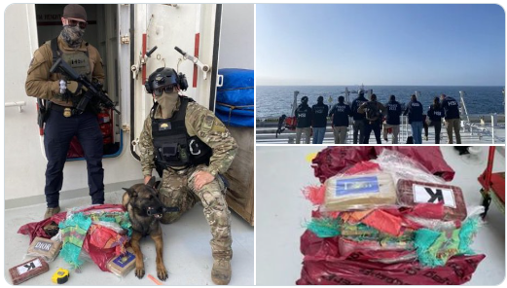
Các công tố viên cho biết các thành viên của cartel dự định sẽ thu nhận số ma túy này bằng xuồng nhỏ ở cách bờ khoảng 80 hải lý vào đêm 14/5 hoặc rạng sáng 15/5. Cơ quan chức năng cũng cho biết cartel đã cảnh báo rằng nếu việc bàn giao thất bại, các xuồng khác sẽ chặn tàu ở trong vùng biển Mexico để thu hồi lô hàng.
Theo báo cáo, thuyền trưởng đã thông báo với phía Mỹ rằng tàu đang nhận được các cuộc gọi vô tuyến được cho là từ các thành viên cartel đang tìm cách liên lạc với tàu trước thời điểm bàn giao dự kiến. Sau đó, phía Mỹ đã chỉ thị cho tàu tiếp tục hành trình tới khu phức hợp cảng Los Angeles–Long Beach, nơi các đặc vụ liên bang lên tàu và thu giữ lô cocaine.
Ông Eddy Wang, Đặc vụ phụ trách HSI Los Angeles, cho biết chiến dịch này đã ngăn chặn hơn 226 kg cocaine xâm nhập vào cộng đồng tại Mỹ và là một phần trong nỗ lực triệt phá các tổ chức tội phạm xuyên quốc gia lợi dụng cảng biển và hệ thống vận tải hàng hải để buôn lậu ma túy.
Đại úy Stacey Crecy, chỉ huy khu vực Tuần duyên Los Angeles–Long Beach, cho biết vụ thu giữ cho thấy sự phối hợp hiệu quả giữa các cơ quan Mỹ trong việc ngăn chặn hoạt động buôn bán ma túy bằng đường biển đồng thời bảo vệ hoạt động hàng hải thương mại.
Bộ An ninh Nội địa Mỹ (DHS) cho biết HSI đã thu giữ hơn 917.000 pounds cocaine trong năm 2025, trong khi Tuần duyên Mỹ đã thu giữ hơn 511.000 pounds trong năm nay — cao hơn gấp ba lần mức trung bình hàng năm của lực lượng này.
--------------------------------------------------------

